**LAPORAN UJUAN TENGAH SEMESTER**

**KOMPUTER DAN PEMROGRAMAN**



**DISUSUN OLEH :**

1.Lidya feronica (G1A023009)  
2.Ajis Saputra Hidayah (G1A023083)

Kelas : A

# **Dosen Pengampu**

Arie Vatresia, S.T. M.TI., P.Hd

**Asisten Dosen**

Randi Julian Saputra

**PROGRAM STUDI INFORMATIKA**

**FAKULTAS TEKNIK**

**UNIVERSITAS BENGKULU**

**2023**

# **Landasan Teori**

Java adalah sebuah bahasa pemrograman scripting yang sering digunakan dalam pembuatan aplikasi berbasis handphone dan juga dapat digunakan untuk menyediakan akses objek yang disisipkan diaplikasi lain.Java berfungsi sebagai penambah tingkah laku agar widget dapat tampil lebih atraktif.

Java adalah nama untuk sekumpulan teknologi untuk membuat dan menjalankan perangat lunak pada komputer standalone ataupun pada lingkungan jaringan.Bahasa pemrograman java bersifat case sensitive.Sehingga harus memperhatikan penggunaan huruf besar dan kecil.Selain itu penulisan source code program ini harus memperhatikan bentuk tertentu,sehingga bisa saja menuliskan semua baris source code tersebut dalam satu baris asal tidak lupa menambah tanda titik koma(;),atau menuliskan tiap kata dalam satu baris tersendiri.Namun dianjurkan menuliskan dengan cara mengikuti layout.

Bahasa dan pemrograman lain yang telah ada sebelum java lahir sudah merupakan bahasa pemrograman yang baik dan mudah dipelajari oleh programmer profesionalAkan tetapi prara programmer ini menginginkan sesuatu yang baru,memiliki banyak hal yang menyelesaikan masalah mereka.Utamanya adalah keamanan kode mereka.hal ini melahirkan pikiran yang revolusioner untuk menemukan bahasa pemrogrsmsn lain yang disebut java.Tidak hanya keamanan tapi juga beberapa hal yang sering disebut Java-Buzzwords kata-kata ini menjeaskan berbagai fitur tambahan dan beberapa hal yang membuat java demikian sukses dan diterima oleh dunia perangkat lunak.Berikut ini adalah keunggulan-keunggulan dari program java:

1. Platform independent

Salah satu keunggulan java adalah sifatnya yang platform independence,artinya java baik source program maupun hasil kompilasinya sama sekali tidak bergantung kepada sistem operasi dan platform yang digunakan.Source code sebuah aplikasi dengan bahasa java yang ditulis di atas sistem windows NT misalnya,dengan gampang dapat dipindahkan kesistem operasi UNIX tanpa harus mengedit satu baris kede pun.Ini tentunya merupakan satu nilai tambah tersendiri.

1. Sederhana dan berorientasi objek

Java lahir pada suatu pemikiran mendalam akan bahasa pemrograman yang ada pada saat itu,seperti C dan C++.Hal ini akan memudahkan programmer profesional untuk dapat mengerti lehih jelas tentang java,fungsinalitas,dan lain sebagainya apabila ia memiliki pengetahuan dasar tentang C++ dan konsep pemrograman berorientasi objek.Tujuannya agar konsep dasar dari teknologi java dapat dimengerti dengan mudah,dan dapat menghasilkan sesuatu sedini mungkin.Tidak hanya itu,penemu Java memastikan bahwa java juga bermula dari bahasa programan dasar yang sudah ada pada saat itu.kemudian mereka membuang fitur yang rumit dan membingungkan.

1. Automatic garbage collection

Automatic gerbage collection atau pengumpulan sampah otomatis,memiliki fasilitas pengaturan penggunaan memori sehingga tidak perlu melakukan pengaturan memori secara langsung(seperti halnya dalam bahasa C++)yang dipakai secara luas.Dan fitur ini dapat membersihkan objek yang tidak terpakai dari memori.

1. Menghilangkan pewarisan berganda yang terdapat pada C++

Walaupun kelihatannya lebih sebagai suatu kekurangan,namun banyak para ahli yang mengakui bahasa konsep pewaris berganda lebih banyak mengakibatkan kerugian dari pada keuntungan.Java telah di desain sedemikian rupa sehingga tidak akan memerlukan teknik ini dalam pembuatan program apapun.

1. Mengurangi pointer aritmetik

Pengaksesan lokasi memori secara langsung dengan menggunakan pointer memungkinkan program untuk melakukan suatu tindakan yang tidak seharusnya atau tidak boleh dilakukan.Untuk mengurangi dan menghilangkan kemungkinan kesalahan seperti ini,penggunaan pointer pada java telah dibatasi dengan menggunakan reference.

1. Library yang lengkap

Java terkenal dengan kelengkapan library/perpustakaan(kumpulan program-program yang disertakan dalam program java)yang sangat memudahkan dalam penggunaan untuk membangun aolikasinya.Kelengkapan perpustakaan ini ditambah dengan keberadaan komunitas java dan terus menerus membuat perpustakaan-perpustakaan baru untuk melengkapi seluruh kebutuhan penggunaan aplikasi.

1. Karena OOP jadi sangat cocok bila digunakan untuk membangun program yang besar

OOP(Object Oriented Programming-pemprogram berorientasi objek )yang artinya semua aspek yang terdapat dijava adalah objek.Java merupakan salah satu bahasa pemrograman berbasis objek secara murni.Semua tipe data yang diturunkan dari kelas dasar yang disebut objek.Hal ini sangat memudahkan pemrogram untuk mendesain,membuat,mengembangkandan mengalokasi kesalahan sebuah program dengan basis java secara cepat,tepat,mudah dan terorganisir.Kelebihan ini menjadikan java sebagai salah satu bahasa pemprograman termudah,bahkan untuk fungsi-fungsi yang advance seperti komunikasi antara komputer sekalipun.

1. Bergaya C++

Memiliki sintaks seperti bahasa pemrograman C++ sehingga menarik banyak pemrograman C++ untuk pindah ke java.Saat ini penggunaan java sangat banyak,sebagian besar adalah pemrograman C++ yang pindah ke java.

Selain memiliki keunggulan java juga memiliki beberapa kekurangan diantaranya adalah sebagai berikut zzz

1. Mudah didekompilasi

Dekompilasi adalah proses membalikkan dari kode jadi menjadi kode sumber.ini dimungkinkan karena kode jadi java merupakan bytecode yang menyimpan banyak atribut bahasa tingkat tinggi seperti nama-nama kelas,metode dan tipe data.Hal ini sam juga terjadi pada microsoft,net platform.Dengan demikian,algoritma yang digunakan program akan lebih sulit disembunyikan dan mudah dibajak/direserve-engineer.

1. Penggunaan memori yang banyak

Penggunaan memori untuk program berbasis java jauh lebih besar daripada bahasa tingkat tinggi generasi sebelumnya.

1. Implementasi J2ME tidak global

Misalnya J2ME untuk motorola dengan J2ME untuk Sony Ericson tidak sama.Berbeda lagi J2ME untuk nokia.Setiap produk selalu mempunyai modul tersendiri yang dinilai aneh penerapannya dan harus di-compile dengan modul yang berbeda-beda.

Tic Tac Toe adalah permainan yang masuk kategori genre paper-and-pencil-game atau dengan kata lain permainan yang dapat dimainkan hanya dengan kertas dan pensil(atau alat tulis lainnya).Permainan ini mempunyai nama lain Nought&Cross.Ada juga yang menyebutnya X dan O karena umumnya dimainkan dengan menggunakan bidak/simbol huruf X dan huruf O.Tic Tac Toe memiliki aturan dalam bermain.peraturan yang sudah ditentukan adalah sebagai berikut:

1. Permainan dimainkan oleh dua orang pemain
2. Permainan dimulai dengan papan permainan dalam kondisi kosong
3. Pemain secara bergiliran menempatkan atau menandai ruang dalam kotak berukuran 3x3 dengan simbol yang ditentukan.
4. Pemain pertama dapat berupa simbol X dan pemain kedua dapat berupa simbol O
5. Dengan asumsi simbol huruf X bermain pertama,pemain dengan simbol huruf X mempunyai satu lebih banyak atau sama dengan jumlah dari simbol huruf O
6. Kondisi permainan berakhir adalah saat salah satu pemain berhasil menempatkan simbolnya dalam satu baris(horizontal,vertikal,atau diagonal)manapun yang duluan.
7. Bila kondisi permainan berakhir terpenuhi,kedua pemain berhenti.

Terdapat tiga kemungkinan dalam permaian ini.Pemain yang berhasil menempatkan tiga simbol mereka dalam baris horizontal, vertikal,atau diagonal dianggap memenangkan permainan.sebaliknya,pemain yang tidak berhasil maka akan dianggap kalah.Bila kedua pemain tidak dapat menempatkan tiga simbol dalam segaris maka permainan dianggap seri.

**Soal dan Pembahasan**

**Game Tictactoe menggunakan java :**

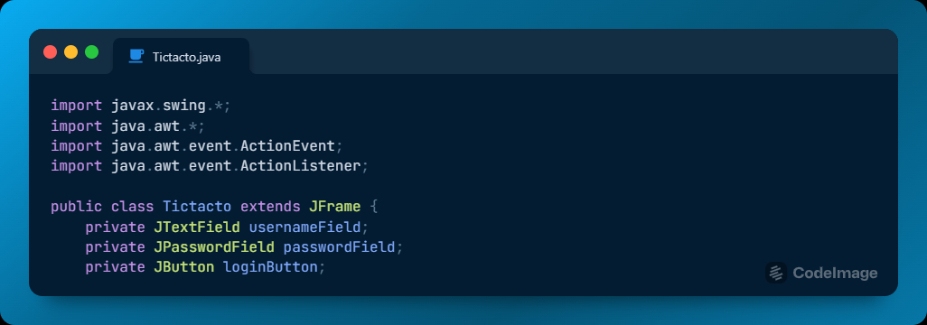

Gambar 1.0 Source code

Penjelasan Source Code:

Kode import javax.swing.*;, import java.awt.*;, import java.awt.event.ActionEvent;, dan import java.awt.event.ActionListener; merupakan suatu perintah untuk memasukan suatu method atau perintah dalam Bahasa Pemrograman java sehingga perintah tersebut dapat aktif dan digunakan atau berfungsi. Import javax.swing.*; Merupakan perintah dalam Program Java yang berisi kelas-kelas dan interface (menampilkan ataupun menerima pesan) untuk komponen GUI swing java.  Import java.awt.* digunakan untuk proses inputan dalam sebuah program java yang telah jalankan.

Kode private JTextField usernameField;, JPasswordField passwordField;, JButton loginButton; yang ada pada gambar diatas digunakan untuk mendeklarasikan variable-instance yang digunakan dalam kelas Tictacto. JTextFild usernameField digunakan mengkonstruksi objek dengan teks kosong untuk memasukan nama. JPasswordField passwordField; digunakan mengkonstruksi objek dengan teks kosong untuk memasukan passwordnya. JButton loginButton; digunakan sebagai tombol agar dapat diklik.

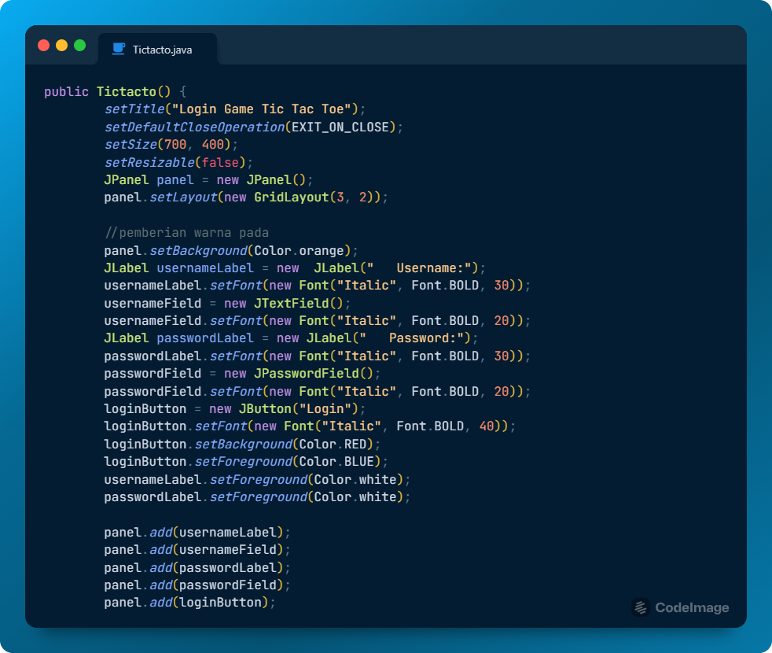

Gambar 1.1 Source code

Penjelasan Source Code:

Kode pada gambar diatas merupakan konstrukstor dari kelas Tictacto. Pada kode setTitle di buat untuk menampilkan judul jendela. setSize dibuat untuk mengatur ukuran jendela login agar sesuai dengan keinginan. setDefaultCloseOperation mengatur perilaku jendela saat ditutup. setResizable mengatur jendela agar tidak dapat diubah ukurannya. Dan pada kode JPanel panel = new JPanel(); dibuat agar tampilan berbentuk panel. Dan pada kode panel.setLayout digunakan untuk mengatur tampilan panel. panel.setBackground digunakan untuk mengatur warna background panel. JLabel usernameLabel = new JLabel(" Username:"); digunakan untuk menampilkan text Username pada output. Sedangkan usernameLabel.setFont dgunakan untuk mengatur ukuran teks. usernameField = new JTextField(); dibuat agar dapat dimasukkan teks oleh pemain nantinya. usernameField.setFont digunakan untuk mengatur ukuran teks pada usernameField. JLabel passwordLabel = new JLabel(" Password:"); dgunakan untuk menampilkan text Password pada output. Sedangkan passwordLabel.setFont dgunakan untuk mengatur ukuran teksnya. passwordField = new JTextField(); dibuat agar dapat dimasukkan teks oleh pemain nantinya. passwordField.setFont digunakan untuk mengatur ukuran teks pada passwordField. loginButton = new JButton("Login"); digunakan untuk menampilkan text Login pada bagian tombolnya. loginButton.setFont untuk mengatur textnya. panel.add untuk memisahkan setiap panel setiap panel. loginButton.setBackground digunakan untuk memberi warna background pada bagian tombol. setForeground digunakan untuk memberi warna pada teks.

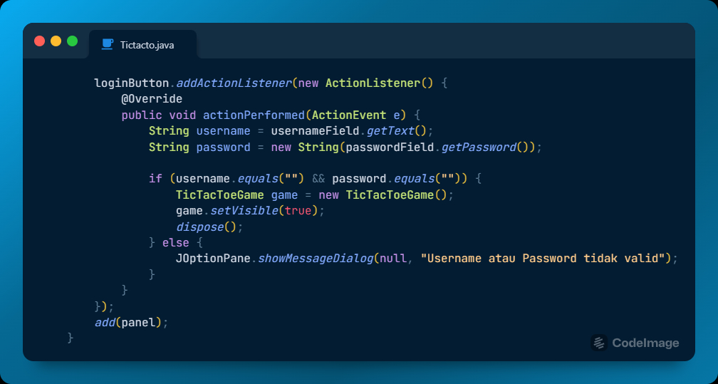

Gambar 1.2 Source code

Penjelasan Source Code:

Kode loginButton.addActionListener digunakan untuk menambahkan event listener pada tombol login. Ketika tombol tersebut ditekan oleh pengguna, event listener akan merespons dengan menjalankan kode yang akan dimasukkan. Overriding dibuat agar fungsi atau mathod dari superclass (kelas induk) yang ditulis kembali pada subclassnya (kelas anak). Kode public void actionPerformed(ActionEvent e) pada Java adalah metode yang diimplementasikan dari antarmuka ActionListener. Metode ini digunakan untuk menangani event saat terjadi aksi pada komponen GUI, seperti saat tombol ditekan atau dipilih. String username = usernameField.getText();, tring password = new String(passwordField.getPassword()); kode aksi untuk memberi nama dan password. if (username.equals("…") && password.equals("…")) digunakan untuk mengatur nama dan passwordpassword. TicTacToeGame game = new TicTacToeGame(); game.setVisible(true); kode dibuat saat password dan nama benar dan akan diarahkan ke tictoctoegames. else {JOptionPane.showMessageDialog(null, "Username atau Password tidak valid") kode ini dibuat bila nama dan password tidak sesuai dengan kode di atas. Kode add(panel) pada Java

digunakan untuk menambahkan sebuah panel ke dalam container atau komponen yang ada didalam pemograman.

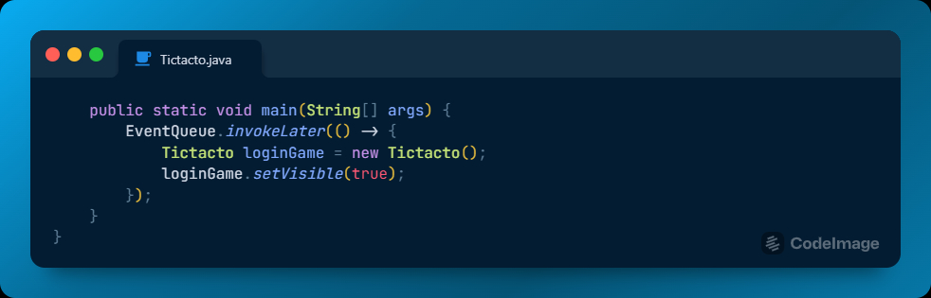

Gambar 1.3 Source code

Penjelasan Source Code:

Kode yang ada pada gambar diatas merupakan metode main() dalam program Java. Kode dibuat untuk mengeksekusi program. EventQueue.invokeLater(() -> { ... })` digunakan untuk menjadwalkan eksekusi kode. Kode Tictacto loginGame = new Tictacto(); digunakan untuk membuat objek baru dari kelas Tictacto dan menyimpannya di dalam variabel loginGame. Kemudian, kode loginGame.setVisible(true); digunakan untuk mengatur visibilitas objek loginGame menjadi true, sehingga antarmuka pengguna yang terkait dengan objek tersebut akan ditampilkan di layar.

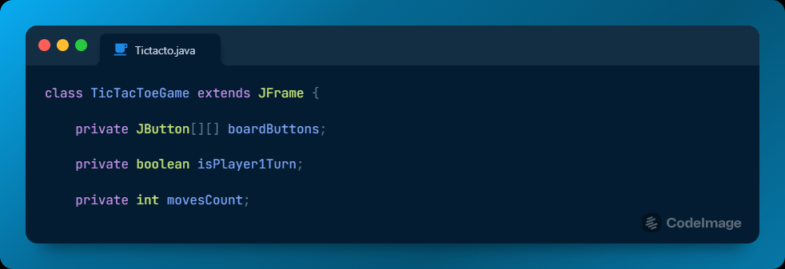

Gambar 1.4 Source code

Penjelasan Source Code:

Kode class TicTacToeGame extends JFrame adalah deklarasi kelas TicTacToeGame yang merupakan pewarisan (inheritance) dari kelas JFrame. Fungsi dari kode tersebut adalah untuk membuat kelas TicTacToeGame menjadi turunan atau subkelas dari kelas JFrame. Kode private JButton[][] boardButtons; adalah deklarasi variabel yang digunakan untuk menyimpan array dua dimensi dari objek JButton. Fungsi dari kode tersebut adalah untuk menginisialisasi dan menyimpan semua tombol yang ada pada papan permainan. Kode private boolean isPlayer1Turn; digunakan untuk menyimpan informasi tentang giliran pemain. Kode private int movesCount; digunakan untuk menyimpan jumlah langkah atau gerakan yang telah dilakukan dalam suatu permainan.

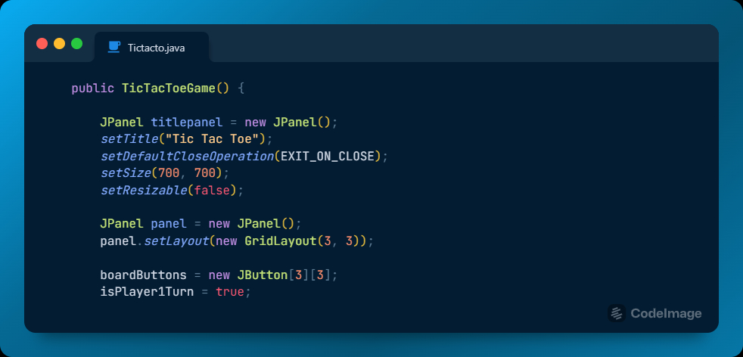

Gambar 1.5 Source code

Penjelasan Source Code:

Kode public TicTacToeGame() adalah konstruktor dalam kelas TicTacToeGame. Pada kelas TicTacToeGame kami juga menggunakan kode setTitle, setDefaultCloseOperation, setSize, setResizabl, JPanel panel = new JPanel();, panel.setLayout, sama seperti kelas Tictacto. Kode boardButtons = new JButton; digunakan untuk menginisialisasi variabel boardButtons sebagai array dua dimensi. isPlayer1Turn = true; digunakan untuk membuat giliran.

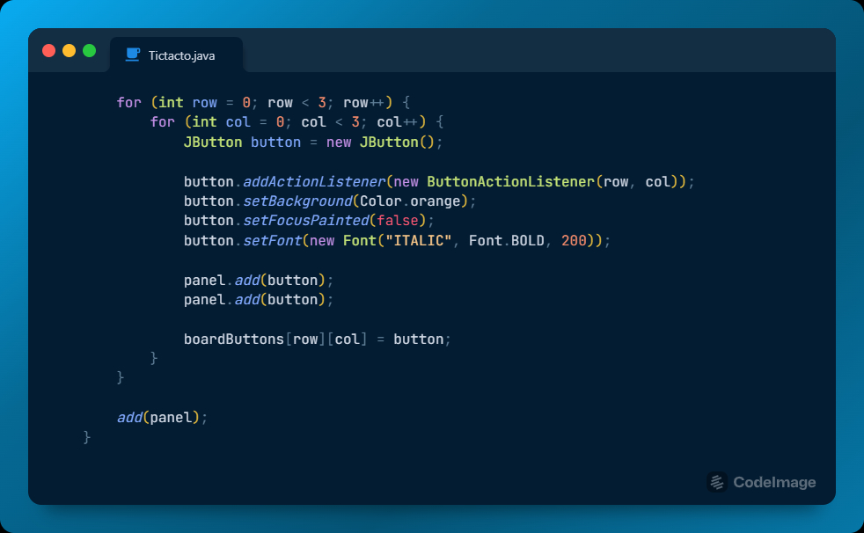

Gambar 1.6 Source code

Penjelasan Source Code:

Kami disini juga menggunakan kode perulangan pada sebuah aray dua dimensi. Kegunaan iyalah untuk mengakses setiap elemen atau sel pada array dua dimensi dan melakukan operasi atau tindakan tertentu pada setiap elemen. Kode JButton button = new JButton(); digunakan untuk membuat objek tombol (button). Kode button.addActionListener(new ButtonActionListener(row, col)); digunakan untuk menambahkan action listener (pengendali aksi) pada tombol (button) dalam pemrograman Java Swing. button.setBackground dibuat untuk memberikan warna pada papan permainan. button.setFocusPainted(false);` digunakan untuk mengatur apakah tombol (button) akan menampilkan fokus visual ketika ditekan atau dipilih. button.setFont dibuat untuk mengtur ukuran X, O. Disini juga kami menambahkan panel.add dengan komponen button. Kode boardButtons[row][col] = button; digunakan untuk menyimpan referensi tombol (button) pada posisi baris dan kolom tertentu dalam array dua dimensi. Kode boardButtons.add(panel) digunakan untuk menambahkan panel ke dalam container atau komponen.

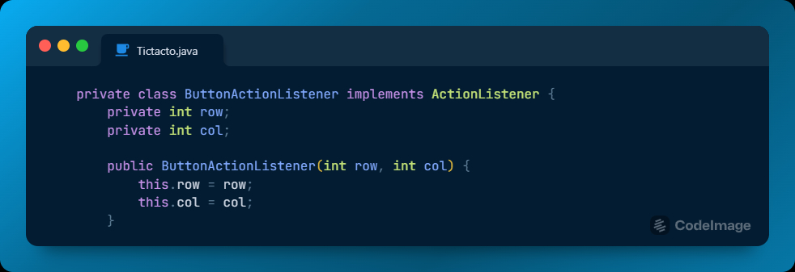

Gambar 1.7 Source code

Penjelasan Source Code:

Kode private class ButtonActionListener implements ActionListener Kegunaan dari kode ini iyalah untuk menangani aksi atau peristiwa yang terjadi pada tombol atau komponen GUI yang terkait dengan objek ButtonActionListener. Dengan menggunakan ActionListener, kita dapat menentukan tindakan atau respons yang akan dilakukan ketika pengguna berinteraksi dengan tombol atau komponen lain yang terhubung dengan ButtonActionListener. Kode private int row; digunakan untuk mendeklarasikan sebuah variabel bernama "row" dengan tipe data integer (bilangan bulat) yang memiliki akses privat (hanya dapat diakses dalam lingkup kelas tempatnya dideklarasikan).Kode private int col; digunakan untuk mendeklarasikan sebuah variabel bernama "col" dengan tipe data integer (bilangan bulat) yang memiliki akses privat (hanya dapat diakses dalam lingkup kelas tempatnya dideklarasikan).

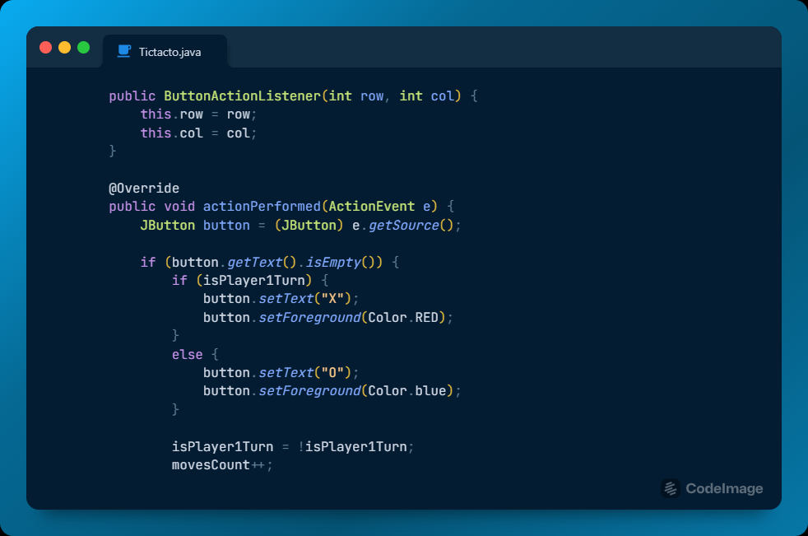

Gambar 1.8 Source code

Penjelasan Source Code:

Kode public ButtonActionListener(int row, int col) digunakan untuk membuat konstruktor (constructor) pada kelas ButtonActionListener dengan parameter berupa nilai row dan col. Kode this.row = row; dan this.col = col; digunakan untuk menginisialisasi variabel row dan col dalam kelas saat kita memiliki parameter konstruktor dengan nama yang sama (row dan col).disini kami juga memakai fitur @OverrideKode. Kode public v actionPerformed(ActionEvent e) adalah metode yang digunakan untuk menangani aksi atau peristiwa yang terjadi pada suatu komponen GUI yang terhubung dengan objek yang mengimplementasikan antarmuka ActionListener, seperti tombol. Kode JButton button = (JButton) e.getSource(); digunakan untuk mendapatkan referensi objek tombol yang menyebabkan aksi dalam metode actionPerformed(...). Kode if (button.getText().isEmpty()) digunakan untuk memeriksa apakah teks pada tombol kosong atau tidak. Kode if (isPlayer1Turn) digunakan untuk memeriksa kondisi apakah giliran pemain 1 sedang berlangsung atau tidak. Dengan menggunakan variabel isPlayer1Turn yang memiliki tipe data boolean, kita dapat mengetahui apakah saat ini giliran pemain 1 sedang berlangsung atau tidak.Kode button.setText(X) digunakan untuk menyatakan pemain pertama X. Kode button.setLayout digunakan untuk memberi warna pada X,O. Kode else { button.setText("O"); button.setForeground(); } digunakan untuk menetapkan teks "O" pada tombol dan mengatur warna teks jika kondisi pada blok if sebelumnya tidak terpenuhi. Kode isPlayer1Turn = !isPlayer1Turn; Kegunaan dari kode tersebut adalah untuk mengubah nilai variabel isPlayer1Turn menjadi kebalikan (negasi) dari nilai sebelumnya. Jika variabel isPlayer1Turn sebelumnya bernilai true, setelah kode ini dieksekusi, nilainya akan menjadi false. Sebaliknya, jika variabel isPlayer1Turn sebelumnya bernilai false, setelah kode ini dieksekusi, nilainya akan menjadi `true. Kode movesCount++; digunakan untuk meningkatkan nilai dari variabel movesCount dengan 1. Kode `movesCount++;`Kegunaan dari kode tersebut adalah untuk menghitung atau melacak jumlah langkah atau gerakan yang telah dilakukan dalam permainan.

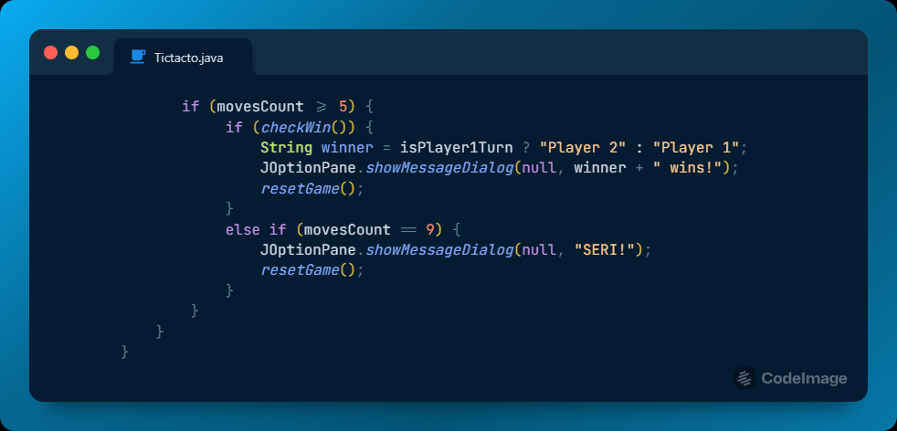 Gambar 1.9 Source code

Penjelasan Source Code:

Kode if (movesCount >= 5) digunakan untuk memeriksa apakah nilai dari variabel movesCount lebih besar atau sama dengan 5. Jika kondisi tersebut terpenuhi, maka blok kode di dalamnya akan dieksekusi.Kode if (checkWin()) digunakan untuk memeriksa apakah terdapat kemenangan dalam permainan dengan memanggil fungsi checkWin(). Jika kondisi tersebut terpenuhi, maka blok kode di dalamnya akan dieksekusi. Kode `String winner = isPlayer1Turn ? "Player 2" "Player 1";`Kegunaan dari ini adalah untuk menentukan pemenang dalam permainan dengan memperhatikan giliran pemain. Jika kondisi isPlayer1Turn bernilai true, artinya giliran saat ini adalah giliran Player 1, maka variabel winner akan diinisialisasi dengan nilai "Player 2", yang menandakan bahwa Player 2 adalah pemenangnya. Sebaliknya, jika kondisi tersebut bernilai false, artinya giliran saat ini adalah giliran Player 2, maka variabel winner akan diinisialisasi dengan nilai "Player 1", yang menandakan bahwa Player 1 adalah pemenangnya. Kegunaan dari JOptionPane.showMessageDialog adalah untuk memberikan feedback atau informasi kepada pengguna melalui jendela dialog.Kegunaan dari resetGame() ini untuk mengembalikan semua variabel dan komponen yang terlibat dalam permainan ke kondisi awal atau semula. Kegunaan dari else if (movesCount == 9) adalah untuk menghandle situasi dimana jumlah langkah atau gerakan telah mencapai batas maksimum dalam permainan dan permainan dianggap seri dan akan ada pesan resetGame.

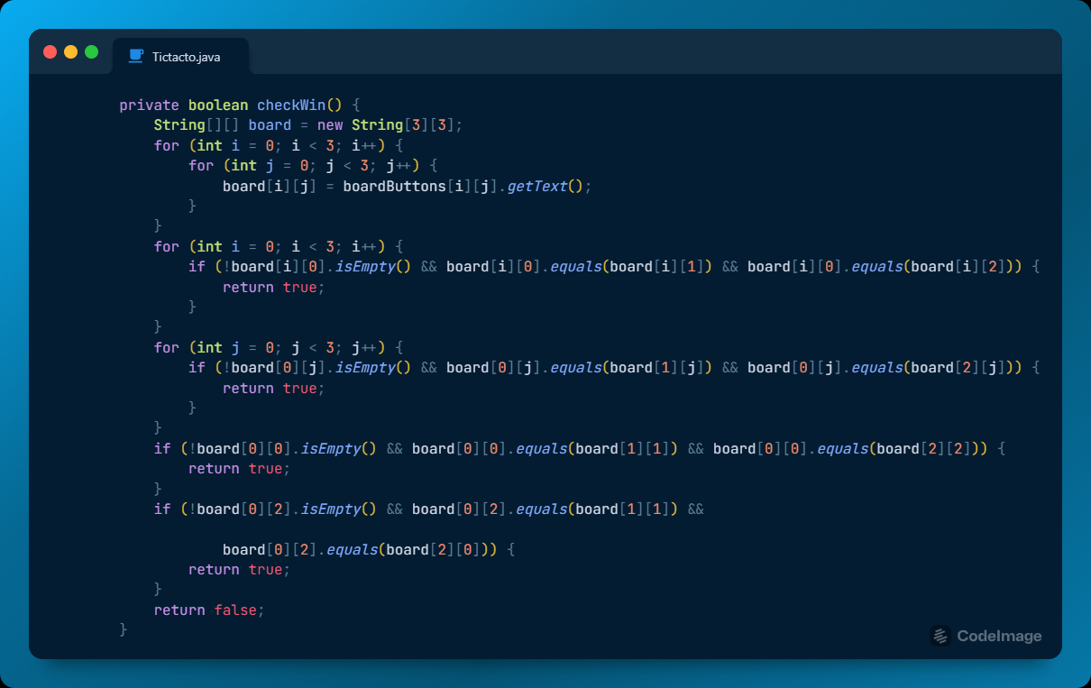

Gambar 1.10 Source code

Penjelasan Source Code:

Kode tersebut merupakan method checkWin() yang memiliki return type boolean (true atau false). Method ini digunakan untuk memeriksa apakah terdapat kemenangan dalam permainan. for (int j = 0; j < 3; j++} merupakan kode nested loop (loop bersarang) dengan variabel i dan j sebagai iterator. Loop ini digunakan untuk melakukan iterasi atau perulangan sebanyak 3 kali pada setiap dimensi pada papan permainan.Kegunaan dari kode ini adalah untuk mengakses setiap elemen dalam papan permainan tic-tac-toe secara berurutan. Dalam setiap iterasi, kita dapat melakukan operasi atau tindakan tertentu terhadap elemen tersebut, seperti mengambil nilai teks dari tombol atau melakukan pengecekan kondisi. Kode board[i][j] = boardButtons[i][j].getText(); digunakan untuk mengambil nilai teks dari tombol pada posisi tertentu dan menyimpannya ke dalam elemen board pada indeks yang sama. Kode for (int i = 0; i < 3; i++) digunakan untuk melakukan perulangan atau iterasi sebanyak 3 kali dengan menggunakan variabel i sebagai iterator. if (!board[i][0].isEmpty() && board[i][0].equals(board[i][1]) && board[i][0].equals(board[i][2])) { return true; }Kode tersebut merupakan bagian dari pengecekan kemenangan dalam permainan tic-tac-toe. Kondisi if ini digunakan untuk memeriksa apakah terdapat kemenangan pada baris tertentu dalam papan permainan. Kode for (int j = 0; j < 3; j++) digunakan untuk melakukan perulangan atau iterasi sebanyak 3 kali dengan menggunakan variabel j sebagai iterator. Kegunaan sama seperti kode sebelum yang membedakan adalah variabel nya saja. Kode if (!board[0][0].isEmpty() && board[0][0].equals(board[1][1]) && board[0][0].equals(board[2][2])) tersebut merupakan bagian dari pengecekan kemenangan dalam permainan. Kondisi if ini digunakan untuk memeriksa apakah terdapat kemenangan pada diagonal utama (dari kiri atas ke kanan bawah) dalam papan permainan. Kode if (!board[0][0].isEmpty() && board[0][0].equals(board[1][1]) && board[0][0].equals(board[2][2])) digunakan untuk memeriksa apakah terdapat kemenangan pada diagonal utama (dari kiri atas ke kanan bawah) dalam papan permainan.

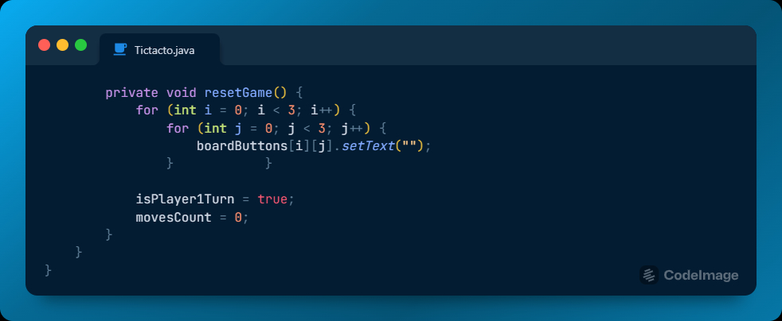

Gambar 1.11 Source code

Penjelasan Source Code:

private void resetGame() digunakan untuk mereset atau mengulang permainan secara keseluruhan. Fungsi ini berguna untuk mengatur ulang nilai-nilai pada papan permainan dan variabel-variabel terkait ke kondisi awal, sehingga permainan dapat dimulai kembali dari awal. Kode for (int i = 0; i < 3; i++) memiliki kegunaan untuk melakukan iterasi atau perulangan sebanyak 3 kali, dengan variabel i sebagai penghitung iterasi. Dan for (int j = 0; j < 3; j++) untuk variabel 'j'. Kegunaan boardButtons[i][j].setText(""); adalah untuk mengatur teks atau nilai kosong pada tombol (button) yang ada dalam papan permainan.isPlayer1Turn = true; digunakan untuk mengatur nilai variabel isPlayer1Turn menjadi true. Kode movesCount = 0; digunakan untuk mengatur nilai variabel movesCount menjadi 0.

(setelah semua source code yang penting sudah di jelaskan, maka selanjutnya menampilkan hasil dari project yang telah dibuat, contoh seperti dibawah)

**Berikut adalah output atau hasil dari program yang telah dibuat:**

1. Output tampilan pada halaman loginnya:

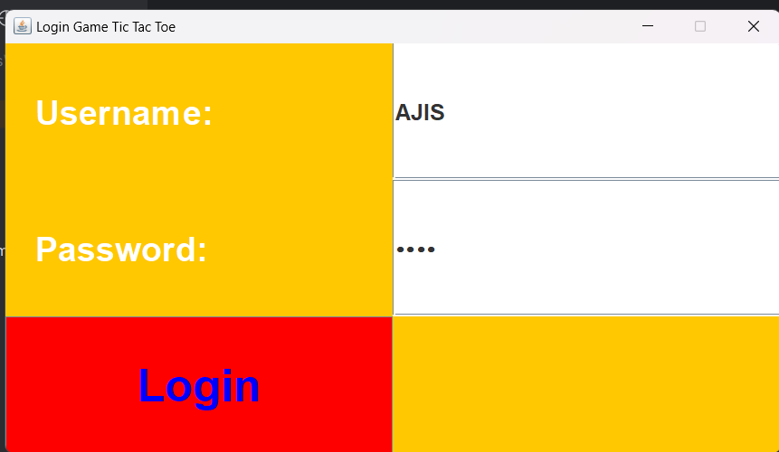

Gambar 2.0 Source code

Penjelasan:

Pada gambar 2.0 menampilkan hasil output mengenai tampilan game tic tac toe pada halaman satu atau halaman login,yang dimana pada tampilan ini menampilkan username dan password untuk login menuju pada tampilan kedua game tic tac toe.

1. Output tampilan pada halaman

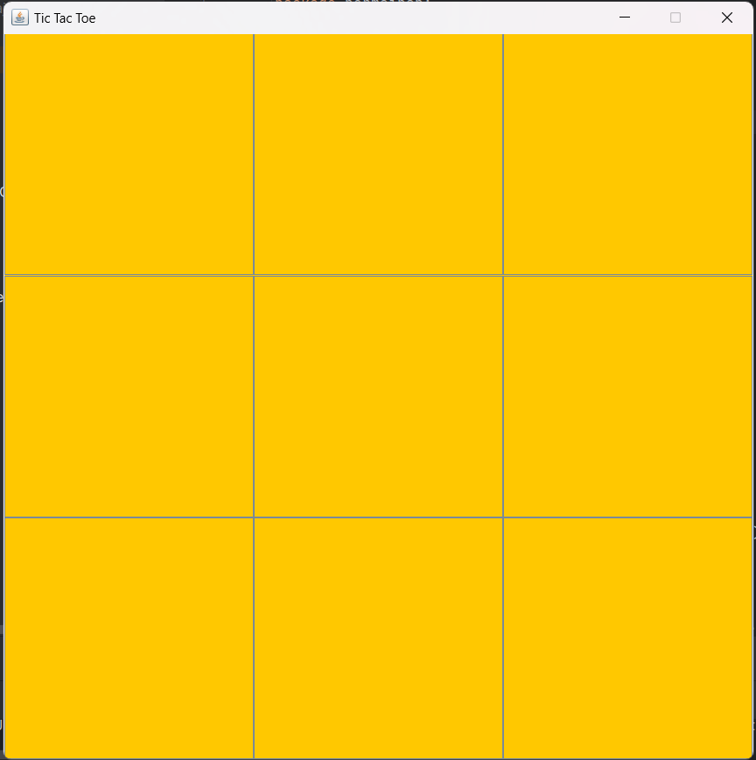

Gambar 2.1 Source code

Penjelasan:

Pada gambar 2.1 menampilkan tampilan output pada bagian halaman game tic tac toe yang dimana kondisi tampillan papan game masih kosong,game ini dimainkan dengan ketentuan 2 orang pemain yang masing-masing memiliki simbol yang berbeda,simbol tersebut yaitu X dan O.Game dimulai dengan pemain pertama yang mengisi papan game tic tac toe,jika pemain pertama sudah memulai permainan maka simbol X yang akan muncul kemudian dilanjutkan dengan pemain kedua dengan simbol O.Jadi pada tampilan ini simbol yang duluan muncul adalah simbol X bila game dimulai.

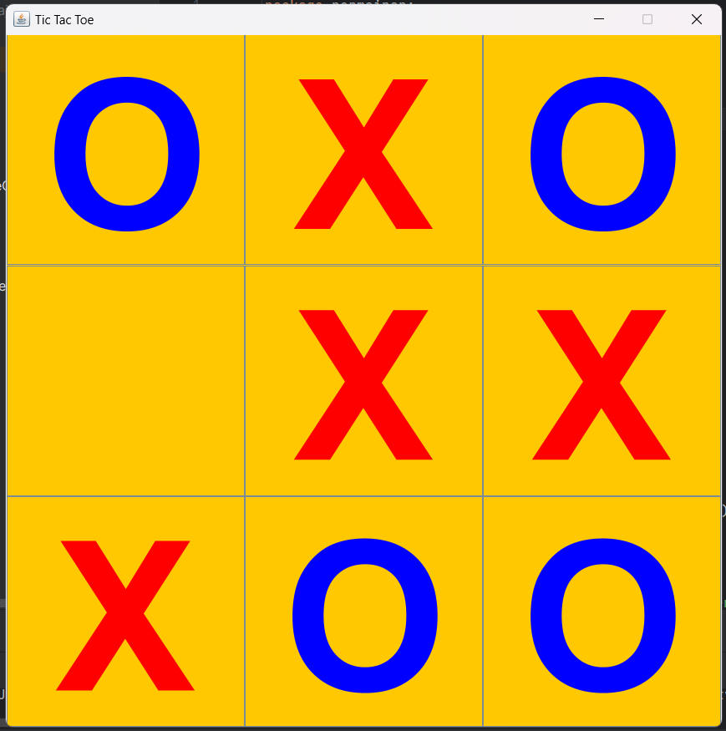

Gambar 2.3 Source code

Penjelasan:

Kemudian pada gambar 2.3 merupakan tampilan akhir jika game sudah selesai dimainkan atau disebut finish. Terdapat tiga kemungkinan dalam permaian ini.Pemain yang berhasil menempatkan tiga simbol mereka dalam baris horizontal, vertikal,atau diagonal dianggap memenangkan permainan.sebaliknya,pemain yang tidak berhasil menempatkan tiga simbol mereka dalam satu baris horizontal,vertikal,ataupun diagonal maka akan dianggap kalah.Bila kedua pemain tidak dapat menempatkan tiga simbol dalam sebaris maka permainan dianggap seri.

**Kesimpulan dan Saran**

1. **Kesimpulan**

Dapat disimpulkan bahwa Java adalah sebuah bahasa pemrograman scripting yang sering digunakan dalam pembuatan aplikasi berbasis handphone dan juga dapat digunakan untuk menyediakan akses objek yang disisipkan diaplikasi lain.Java berfungsi sebagai penambah tingkah laku agar widget dapat tampil lebih atraktif.

Tic Tac Toe adalah permainan yang masuk kategori genre paper-and-pencil-game atau dengan kata lain permainan yang dapat dimainkan hanya dengan kertas dan pensil(atau alat tulis lainnya).Permainan ini mempunyai nama lain Nought&Cross.Ada juga yang menyebutnya X dan O karena umumnya dimainkan dengan menggunakan bidak/simbol huruf X dan huruf O.Tic Tac Toe memiliki aturan dalam bermain. peraturan yang sudah ditentukan adalah sebagai berikut:Permainan dimainkan oleh dua orang pemain,Permainan dimulai dengan papan permainan dalam kondisi kosong,Pemain secara bergiliran menempatkan atau menandai ruang dalam kotak berukuran 3x3 dengan simbol yang ditentukan,Pemain pertama dapat berupa simbol X dan pemain kedua dapat berupa simbol O,Dengan asumsi simbol huruf X bermain pertama,pemain dengan simbol huruf X mempunyai satu lebih banyak atau sama dengan jumlah dari simbol huruf O,Kondisi permainan berakhir adalah saat salah satu pemain berhasil menempatkan simbolnya dalam satu baris(horizontal,vertikal,atau diagonal)manapun yang duluan,Bila kondisi permainan berakhir terpenuhi,kedua pemain berhenti.

Terdapat tiga kemungkinan dalam permaian ini.Pemain yang berhasil menempatkan tiga simbol mereka dalam baris horizontal, vertikal,ayau diagonal dianggap memenangkan permainan.sebaliknya,pemain yang tidak berhasil maka akan dianggap kalah.Bila kedua pemain tidak dapat menempatkan tiga simbol dalam segaris maka permainan dianggap seri.

1. **Saran**

Saran pada game tic tac toe yang dibuat menggunakan java adalah mulailah merancang desain permainan,papan permainan,pemain dan langkah-langkah dalam bermain.Pertimbangkan penggunaan matriks untuk mempresentasikan papan permainan,Tentukan cara menentukan pemenang,mendeteksi apakah permaianan akan berakhir dengan seri,dan validasi langkah yang diambil oleh pemain.Setelah kode dibuat sebaiknya uji permainan secara menyeluruh untuk memastikan bahwa semua fitur berfungsi seperti yang diharapkan.untuk meningkatkan kinerja atau efisiensi permainan,pertimbangkan untuk mengoptimalkan kode.Kemudian dalam membuat permainan melalui java ini sebaiknya harus lebih teliti dan lebih mengembangkan pikiran kreatif untuk mendesain agar lebih bagus.

**Daftar Pustaka**

Arliando, Y., Sallaby, A. F., & Utami, F. H. (2015, september 2). *Pengertian Java*. Retrieved Oktober 6,2023,from Unived: https://jurnal.unived.ac.id/index.php/jmi/article/264/245

Christianto, E. D. (2017, Oktober 30). *Pengertian,Peraturan,Ketentuan Finish Game Tic Tac Toe*.Retrieved Oktober 6,2023,from Dinamika: https://repository.dinamika.ac.id/id/eprint/2539

Warno. (2012, Maret 1). *pengertian,Keunggulan,Kelemahan Java*.Retrieved Oktober 6,2023,from Esa Unggul: https://ejurnal.esaunggul.ac.id/index.php/JIK/article/view/479